**SOCİAL-ANALYZER NEDİR ?**

Social –Analyzer , açık kaynak istihbarat (ONIST ) amaçlı geliştirilen , kullanıcı adı ve profil bilgileri üzerinden çeşitli sosyal medya platformlarında arama yapabilen çok yönlü bir araçtır . Kullanıcıların dijital kimliklerini bulmak veya doğrulamak için kullanılır .

**Özellikleri :**   
-Python tabanlıdır ve CLI (komut satırı ) ile çalışır .

-Kullanıcı adı , e-posta veya ad-soyad gibi bilgilerle arama yapabilir . - 300’den fazla platformda kullanıcı adı taraması yapabilir .

- Web arayüzü ile de kullanılabilir .

- JSON ve HTML formatında çıktı üretebilir.

-Gerçek zamanlı analiz imkanı sunar .

**Kurulum Aşamaları :**

**1.Python ve Git kurulumu :**

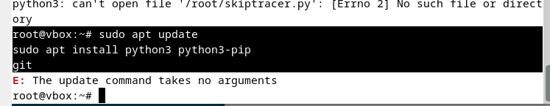

**2.Social Analyzer Projesini Klonlayalım :**

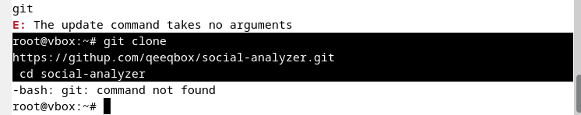

**3.Gerekli python kütüphanelerini kurun :**

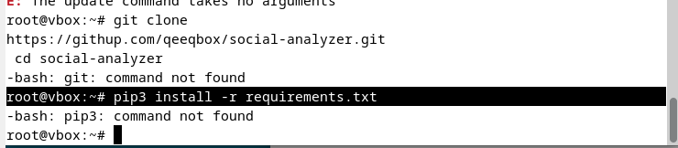

4.**Kullanım örneği** :

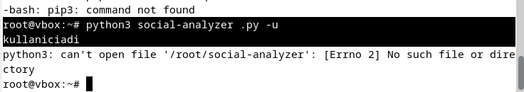

**Avantajları :**   
**-Geniş kapsam** : 300’den fazla sosyal medya ve platformu tarayabilir. **-OSINT Uyumu** : Açık kaynak istihbarat toplama için idealdir .

**-Hem CLI Hem Web arayüzü** : Kullanıcıya esneklik sağlar .

**-Hızlı ve pratik** : Kısa sürede birçok platformda arama yapabilir .

**Dezavantajları :**   
**-Yalnızca halka açık bilgiler** : Gizli , özel ya da kapalı profillerdeki verilere ulaşamaz .

**-IP engeli risk**i : Çok sık sorgu yapılırsa bazı siteler IP adresini geçici olarak engelleyebilir. **- Derin analiz yapamaz** : Gelişmiş OSINT analizleri için ek araçlara veya manuel çalışmaya ihtiyaç duyabilir .